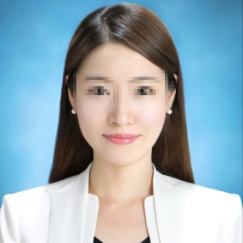first-place-medal(1).pngbriefcase(4).pngpaintbrush.pnghammering(1).pnguniversity.pngbusiness-card-of-a-man-with-contact-info(1).pngpen-on-square-of-paper-interface-symbol(2).png

13912220000

个人简历.com

上海，浦东

**个人简历网**

姓 名：某某

籍 贯：上海

政治面貌：中国党员

**教育背景**

**2011 - 2015**

农学专业

**浙江大学**

本科

**2011.5-2011.7**

**会计实习**

**2011.5-2011.7**

**会长**

**2011.5-2011.7**

**支教老师**

**2011.5-2011.7**

**会计实习**

**2011.5-2011.7**

**会长**

* 丰富的实践经历，在校参与上多个实践项目
* 精益求精的专业态度，曾通宵两天只为细节
* 请修改为突出要点总结，控制长度保持美观

求职意向：简历设计师



**自我总结**

年 龄：24岁

体 重：50kg

学 历：本科

**基本信息**

* 2011年
* 2011年
* 2012年
* 2012年
* 2012年
* 2013年
* 爱好书法，有一定的书写能力
* 很熟练的PPT操作和制作能力
* 会建设简单的网站，有美工能力
* 喜欢健身，每天锻炼一小时以上
* 请根据内容多少控制行距跟右侧看齐

**实践经历**

**爱好特长**

**获奖经历**

Ms office

Photoshop

某专业软件

某专业软件

英语能力

**掌握技能**

邓小平理论研讨会

* 简单介绍此项目的情况，请把这段内容修改为内容简介介。

大学生三下乡

* 在湖南省湘西自治州保靖县木芽村小学义 务支教活动

素颜堂科技有限公司

* 此项目的情况，请把这段内容修改为自己的内容简介

邓小平理论研讨会亮亮图文liangliangtuwen.tmall.com

* 简单介绍此项目的情况，请把这段内容修改内容简介

奇趣科技有限公司

* 简单介绍此项目的情况，请把这段内容修改为内容

湖南省“省优秀毕业生”

湘潭大学“优秀共产党员”

湘潭大学**“优秀辅导组成员”**

全国数学建模竞赛三等奖

湘潭大学**物理竞赛二等奖**

校“优秀社团工作者”称号